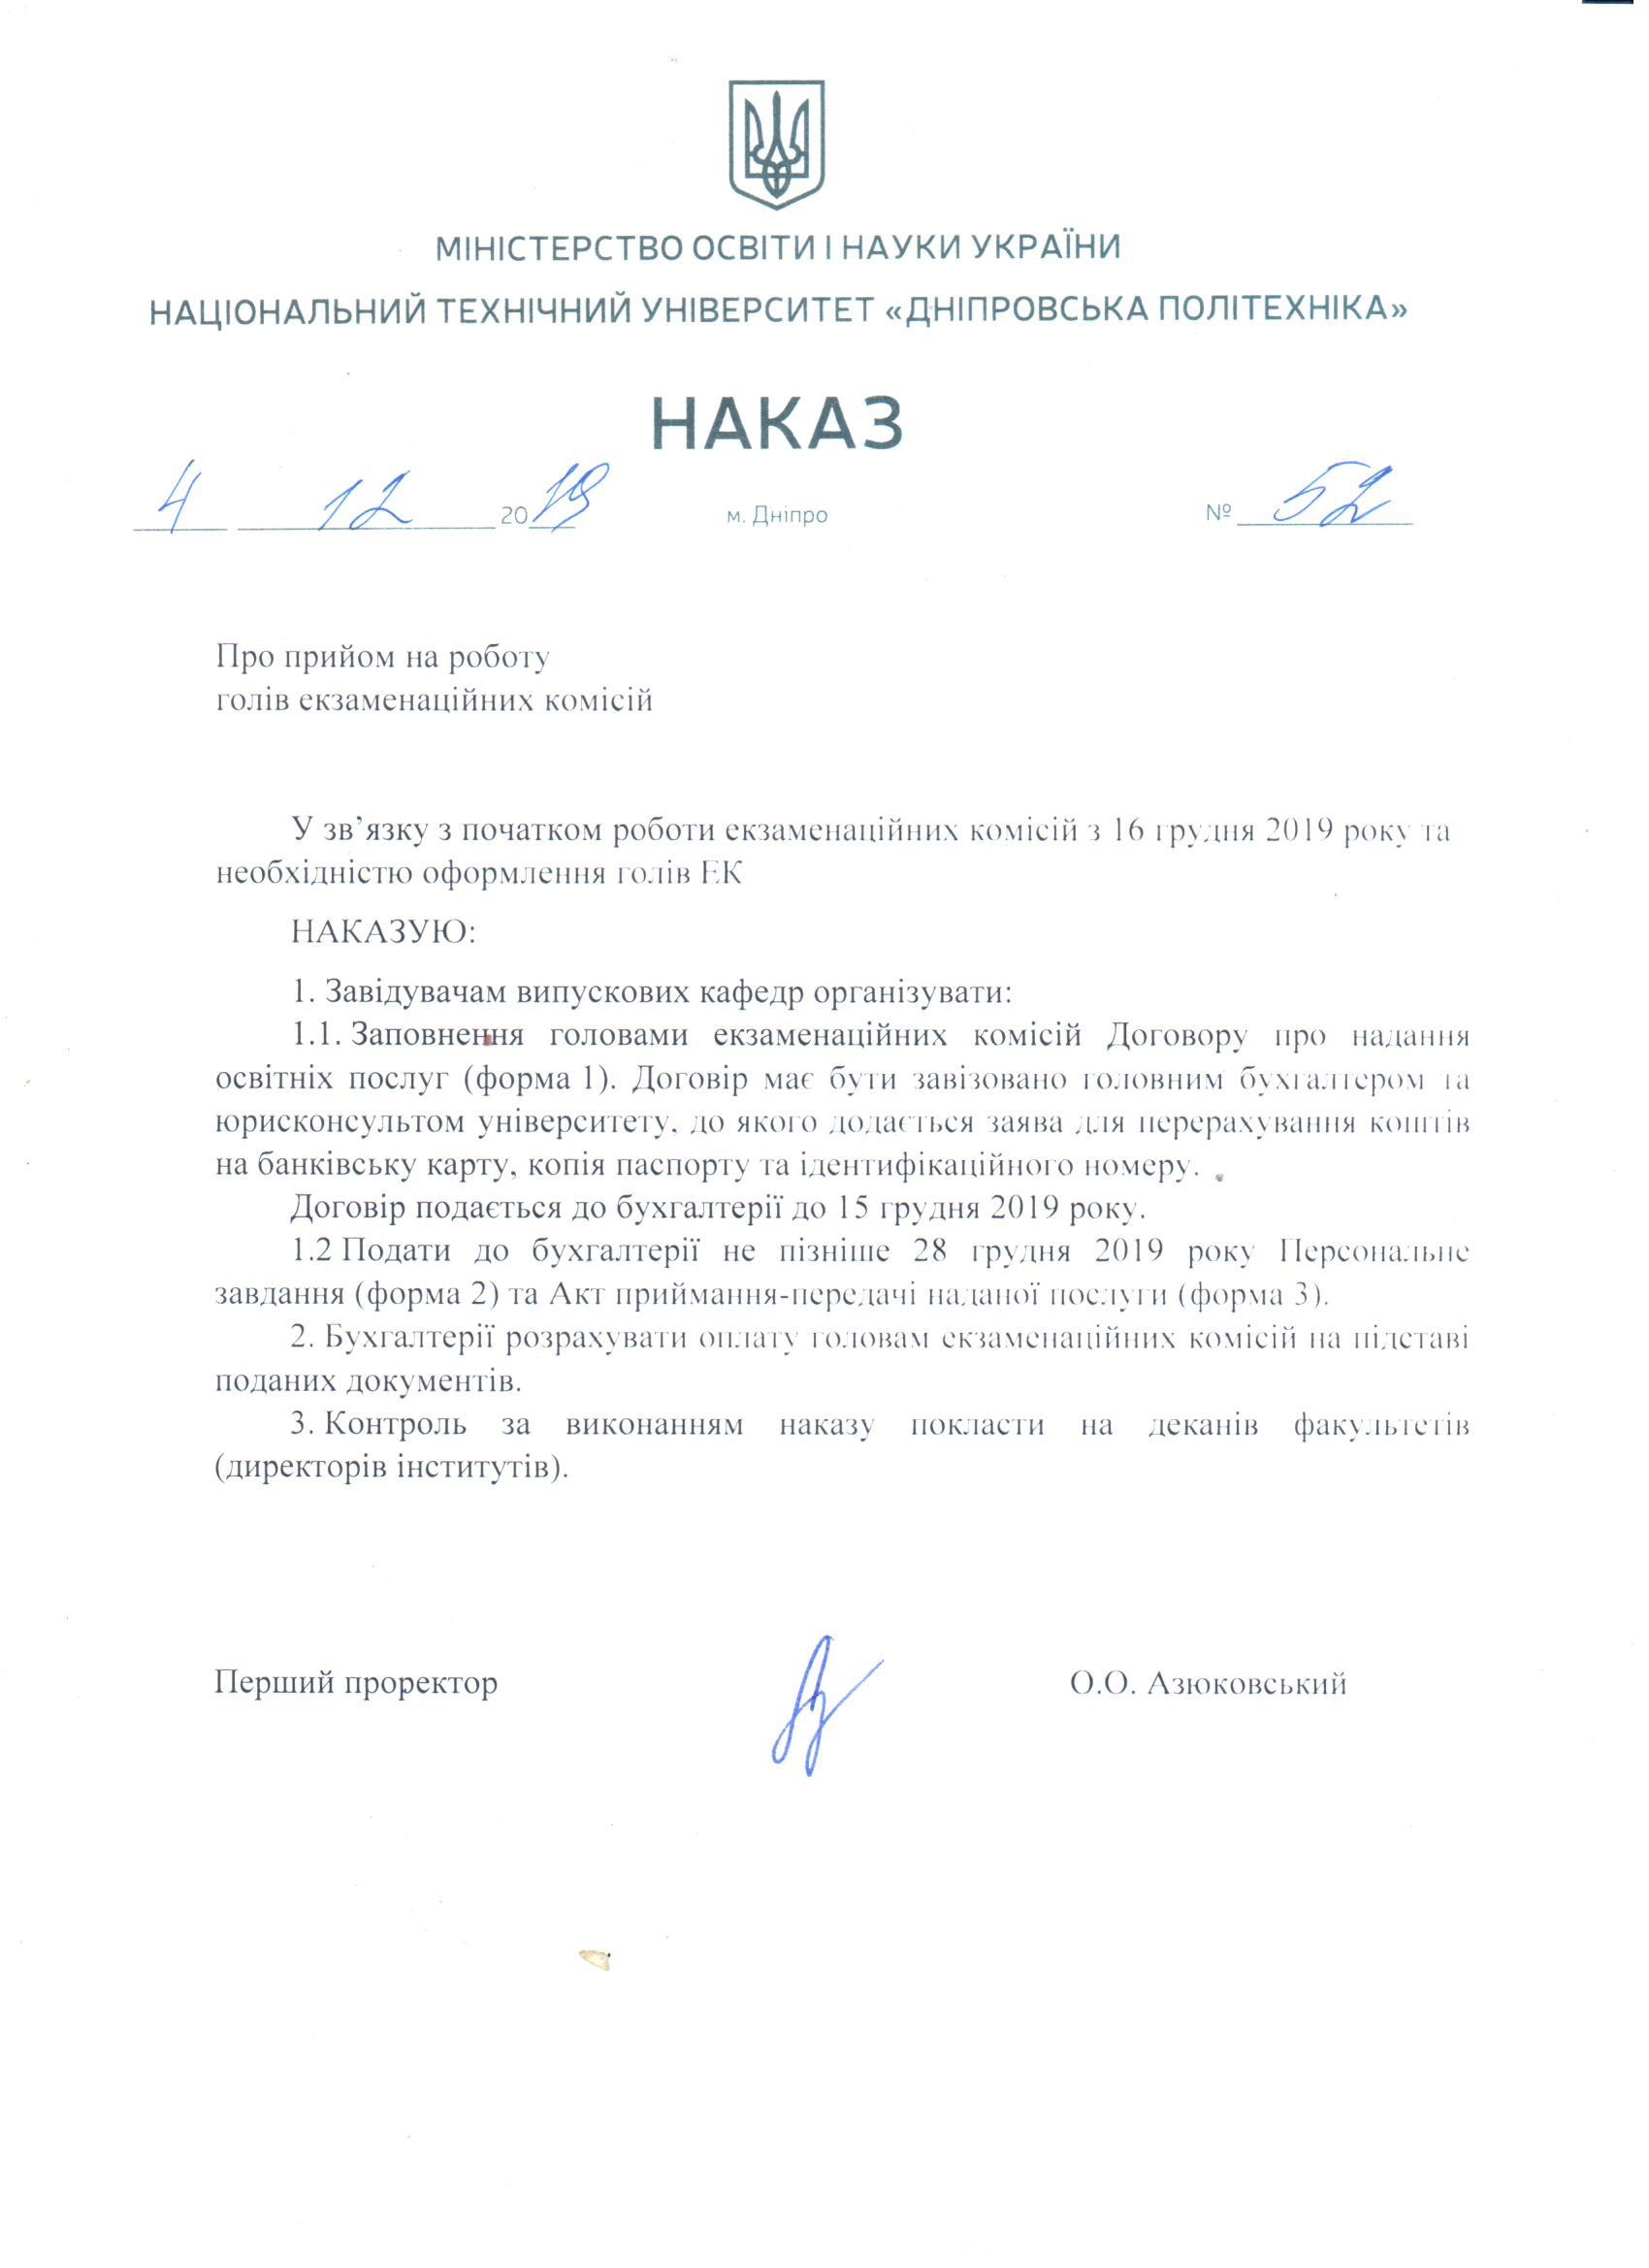
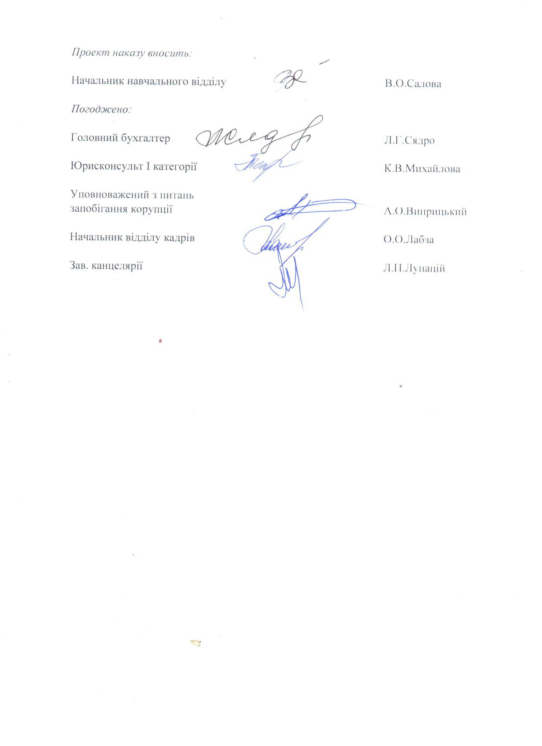
Форма 1.
ДОГОВІР
про надання освітніх послуг
м. Дніпро "___" _________ 2019 р.
Національний технічний університет «Дніпровська політехніка» (далі – Замовник) в особі ректора Півняка Геннадія Григоровича, діючого на підставі Статуту, з одного боку, та __________ПІБ________________(далі – Виконавець), діючий на підставі особистих намірів, з іншого боку, які далі йменуються "Сторони", а окремо – "Сторона", уклали цей договір (далі – Договір) про наступне.

1. ПРЕДМЕТ ДОГОВОРУ
1.1. Виконавець зобов'язується надати передбачені цим Договором послуги, а саме:
– прийом атестації здобувачів вищої освіти (здійснити прийом кваліфікаційних робіт та кваліфікаційного екзамену) за спеціальністю ____ «______________________»,
а Замовник зобов'язується прийняти й оплатити послуги Виконавця відповідно до умов цього Договору.

2. ПРАВА І ОБОВ'ЯЗКИ ВИКОНАВЦЯ
2.1. Виконавець зобов'язаний надати послуги належним чином і передати їх Замовникові в терміни, визначені цим Договором.
2.2. Виконавець зобов'язаний негайно інформувати Замовника про всі обставини, які перешкоджають або можуть перешкодити належному виконанню його зобов'язань згідно з Угодою.
2.3. Виконавець зобов'язаний дотримуватися всіх побажань і вказівок Замовника щодо змісту і термінів надання послуг.
2.4. Виконавець зобов'язаний за свій рахунок виправляти будь-які недоліки, які будуть виявлені у наданій ним послузі, протягом трьох календарних днів з моменту заяви Замовника про такі недоліки.
2.5. Виконавець використовує для надання послуг власне устаткування і матеріали.
2.6. Виконавець зобов'язаний надавати послуги особисто.
2.7. Виконавець має право вимагати виплати йому передбаченої Договором винагороди за належне надання послуги.

3. ПРАВА І ОБОВ'ЯЗКИ ЗАМОВНИКА
3.1. Замовник зобов'язаний прийняти належним чином надану послугу.
3.2. Замовник зобов'язаний сплатити надані належним чином послуги відповідно до
Договору.
3.3. Замовник має право надавати Виконавцеві обов'язкові вказівки і побажання щодо терміну, порядку і способу надання послуг.
3.4. Якщо для Замовника стане очевидним, що роботи (послуги) не будуть виконані Виконавцем у передбачені Договором терміни, Замовник має право розірвати Договір в односторонньому порядку.

4. УХВАЛЕННЯ ВИКОНАНИХ ПОСЛУГ
4.1. Приймання Замовником наданих Виконавцем послуг підтверджується Актом наданих послуг, підписаним належним чином уповноваженими представниками Сторін.

5. ВАРТІСТЬ РОБІТ І РОЗРАХУНКИ СТОРІН
5.1. Замовник сплачує Виконавцеві винагороду за надані послуги, згідно з Актом наданих послуг, що є невід'ємною частиною Договору.
5.2. Термін дії договору: з 16.12.2019 р. по 28.12.2019 р.
6. АВТОРСЬКЕ ПРАВО
6.1. Всі права інтелектуальної власності, зокрема майнові права автора щодо наданих Виконавцем послуг, належать Замовникові.
Замовник має виняткове право використовувати права інтелектуальної власності щодо послуги і/або всілякої її частини будь-яким чином. Всі права щодо авторства переходять до Замовника після публікації матеріалу Виконавця у засобах масової інформації або виданнях Замовника.
6.2. Виконавець погоджується, що Замовник може використовувати послугу (права на послугу) будь-яким чином як з посиланням, так і без посилання на авторство Виконавця.
6.3. Виконавець гарантує, що послуга і/або всіляка її частина не містить матеріалів, які тим або іншим чином порушують права інтелектуальної власності третіх осіб.
6.4 У разі пред'явлення третіми особами будь-яких вимог і/або претензій у зв'язку з правами на послугу і/або її частину, всю відповідальність і витрати у зв'язку з такими вимогами і/або претензіями несе Виконавець. Замовник звільняється від відповідальності у зв'язку з такими претензіями і/або вимогами.

7. КОНФІДЕНЦІЙНІСТЬ
- Виконавець зобов'язується не розголошувати комерційну таємницю підприємства, не використовувати її у власних інтересах або інтересах третіх осіб. Під комерційною таємницею підприємства маються на увазі відомості, пов'язані з виробництвом, технологічною інформацією, управлінням фінансами, структурою підприємства, порядком підготовки матеріалів для друку, підписки, які-небудь інші відомості відносно підготовки, видання та розповсюдження видань, а також іншої діяльності підприємства.
- Виконавець зобов'язується не розголошувати комерційну таємницю підприємства не тільки під час роботи на підприємстві, але й протягом 5 (п'яти) років після розірвання контракту. Виконавець несе особисту відповідальність за розголошування інформації, що може завдати шкоди цінності продукту підприємства і вплинути на репутацію підприємства.
- Виконавець попереджається про кримінальну відповідальність за незаконний збір інформації з метою використання відомостей, які складають комерційну таємницю.

8. ВІДПОВІДАЛЬНІСТЬ СТОРІН
- У разі невиконання або неналежного виконання Сторонами їх зобов'язань за цим Договором вони несуть відповідальність згідно з чинним законодавством України.
- У разі порушення Виконавцем термінів виконання його зобов'язань Замовник має право розірвати цей Договір і відмовитися від сплати винагороди Виконавцеві.
- У разі ухвалення рішення суду, яким встановлюється факт порушення прав третіх осіб з використанням послуги (прав на послугу) Замовником, Виконавець повертає сплачену йому згідно з цією Угодою винагороду, а також компенсує Замовникові всі витрати, пов'язані з веденням судового процесу, включаючи витрати на юридичні послуги, а також всі інші витрати і збитки Замовника, пов'язані з встановленням такого факту.
9. ПРИКІНЦЕВІ ПОЛОЖЕННЯ
- Цей Договір вступає в силу з моменту його підписання.
- Цей Договір укладено українською мовою в двох екземплярах (по одному для обох Сторін), кожен з яких є автентичним.
- Будь-які зміни і доповнення до Договору повинні мати письмову форму і бути підписані належним чином уповноваженими представниками Сторін.
- Усі доповнення до Договору є його невід'ємними частинами.
- Недійсність будь-якого з положень цього Договору не спричиняє недійсності Договору в цілому, оскільки можна вважати, що Договір був би укладений і без включення цього положення.
- Усі майнові права автора щодо виконаної за Договором послуги з моменту підписання Акту приймання-передачі або публікації у засобах масової інформації чи виданнях Замовника переходять до Замовника.
- У частині відносин, не врегульованих Договором, Сторони керуються чинним законодавством України.

10. РЕКВІЗИТИ І ПІДПИСИ СТОРІН

Замовник:  НТУ «Дніпровська політехніка»  адреса: просп. Дмитра Яворницького, 19  м. Дніпро, Україна, 49005  тел. (0562) 46-40-62  р/р 35222257018160  банк ДКСУ м. Київ  МФО 820172  ЗКПО 0207073  М.П.  Ректор________________________Г.Г. Півняк | Виконавець:  _________________________________________  (П..І..Б.)  адреса: ________________________________  паспорт ________________________________  виданий ______________________________  (орган, який видав паспорт)  роб. тел.: _______________________________  ідент. код:  Виконавець ______________________________  (підпис)

Форма 2.

ДОДАТОК 1

До Договору про надання послуг від «__» __________ 2019 року

«ЗАТВЕРДЖУЮ»
________________

Перший проректор
О.О. Азюковський

ПЕРСОНАЛЬНЕ ЗАВДАННЯ
на виконання робіт про надання послуг від «__» грудня 2019 р.
________________________________________
(ПІБ)

№ | Напрямок роботи | Місяць | Сума (грн)
1 | Прийом кваліфікаційних робіт групи _________ за спеціальністю ____ «_____________________________»  (____ осіб) | Грудень
2 | Прийом кваліфікаційних робіт групи _________ за спеціальністю ____ «_____________________________»  (____ осіб) | Грудень
3 | Прийом кваліфікаційних робіт групи _________ за спеціальністю ____ «_____________________________»  (____ осіб) | Грудень
4 | Прийом кваліфікаційних робіт групи _________ за спеціальністю ____ «_____________________________»  (____ осіб) | Грудень
5 | Прийом кваліфікаційних робіт групи _________ за спеціальністю ____ «_____________________________»  (____ осіб) | Грудень

Виконавець ___________________
(ПІБ)
Форма 3.

Ректор НТУ «Дніпровська політехніка»,
академік НАН України
___________________ Г.Г. Півняк
_______________________2019 р.

АКТ
приймання-передачі наданої послуги

Цей акт складений про надання послуги:
– прийом кваліфікаційних робіт групи __________.за спеціальністю ____ «_____________________________________»
Згідно з договором про надання освітніх послуг від ____________ та підлягає оплаті в сумі _____ грн ___ коп. (_____________________________гривні _________________ копійок).

Послуги надав: __________________
підпис (ПІБ)

Послуги прийняв:
Завідувач кафедри
____________________ __________________
Назва кафедри підпис (ПІБ)

